苏州市2009届高三教学调研测试
物理参考答案和评分意见 2009.1

说明：定出评分标准是为了尽可能在统一标准下评定成绩．试题的参考解答是用来说明评分标准的．考生如按其他方法或步骤解答，正确的，同样给分；有错的，根据错误的性质，参照评分标准中相应的规定评分．

一、参考答案及评分标准

选择题共31分，1---5题为单选，答对每小题得3分．6---9题为多选，每小题全部选对的给4分，选不全的给2分，有选错的或不答的给O分．
题号 | 1 | 2 | 3 | 4 | 5 | 6 | 7 | 8 | 9
答案 | A | C | C | D | A | A C | ABC | AB | B C
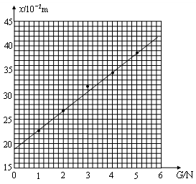
二、简答题本题共2小题，共18分．

参考答案及评分标准
10.⑴如图所示（2分）
⑵正比（1分）
k＝（25.5～26.5）N/m （3分）
（18.8～19.2）cm（2分）

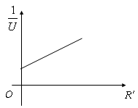
11．(1) （4分）
(2)作图 （3分）
(3) （3分）
注：学生也有可能有其他答案，只要正确同样给分．
第12（12分）参考解答及评分标准
解： (1) (3分) (3分)
(2) $(\text{Mg}−F)h=\frac{1}{2}Mv^{}−\frac{1}{2}{\text{Mv}}^{2}$ (3分)
$F=\text{Mg}−\frac{{\text{kM \{}v}^{}−M(M+m)g}{2\text{hk}}$ (3分)
第13题(13分)参考解答及评分标准
解：设小球的下落时间为t，则$H=\frac{1}{2}{\text{gt}}^{2}$ (1分) t=1s (1分)
小球水平位移 =1m (1分) 为使小球可以落到小车上，小车在这段时间内的位移应满足最小为=5m (1分)
最大位移为=6m (1分)
对小车有 (1分) (1分)
(1分) (1分)
联立解得=100N (1分) =120 N (1分)
所以：100 N≤≤120 N (2分)

第14题(13分)参考解答及评分标准
解： (1) (1分) $I=\frac{E}{R}=\frac{\text{Bdv}}{R}=\frac{B_{0}\text{dv}\text{sin}\frac{2π}{λ}x}{R}$ (1分)
电流最大时导体棒的位置坐标 (n＝1，2，3…) (2分)
(2) $F_{安}=\text{BId}$ （1分） $F=F_{安}=\text{BId}$ （1分）
（1分） （2分）
(3) 由 可知交流电为正弦交流电，则在导体棒发生一个λ的位移过程中，交流电变化了一个周期．产生的焦耳热为：
$Q={\left[\frac{\frac{\text{dv}}{R}B_{0}}{\sqrt{2}}\right]}^{2}R\frac{λ}{v}=\frac{d^{2}B_{0^{2}}vλ}{2R}$ （2分） 则$W_{F}=Q=\frac{d^{2}B_{0^{2}}vλ}{2R}$ （2分）
第15题（16分）参考解答及评分标准
解：（1）由图可知速度大小为2.0m/s （2分） 方向向左 （2分）
（2）由速图像可得，物块在滑动摩擦力的作用下做匀变速运动的加速度为a，有$a=\frac{Δv}{Δt}=−\frac{4\text{.}0}{2}$ m/s² = －2.0 m/s² （1分）
由牛顿第二定律得滑动摩擦力 $−f=\text{Ma}$ （1分）
其中：$f={μF}_{N}=μ\text{Mg}$ （1分）
得到物块与传送带间的动摩擦因数 $μ=\frac{\text{Ma}}{\text{Mg}}=\frac{2\text{.}0}{\text{10}}=0\text{.}2$ （1分）
（3）传送带对小物块做的功，即为传送带对小物块的作用力对小物块做的功，由于重力不做功，故等于合外力对小物块做的功．所以根据动能定理有
（３分） W＝－12J （1分）
（4）以传送带为参考系,物块以相对与传送带的速度
$v^{'}=v_{2}^{'}+V=4\text{.}0+2\text{.}0=6$m/s （1分）
从4.0m/s冲上传送带到相对静止的过程中,物块相对传送带通过的路程为：
$s^{'}=\frac{v^{'}}{2}t=\frac{6}{2}×3=9$m（1分） 产生的热量为（2分）
注：其余方法只要合理均给分．

16．参考解答及评分标准
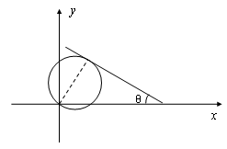
解：（1）临界情况如图

（1分） （1分）
(2分) (1分)

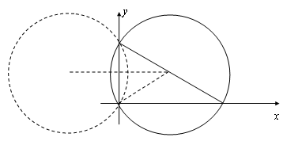
（2）由作图及几何关系可知，
p
θ
R
α
若N粒子的轨迹为优弧则：
（2分）
（）（2分）
即 （1分）
为锐角，当时， （2分）
若N粒子的轨迹为劣弧则：
（1分）
（1分）
即 （） 则 k无整数解 （1分）
因此,N粒子的轨迹为优弧,v_{n}的方向与y轴正方向的夹角为β＝150° (2分)

